Мунипальное бюджетное дошкольное образовательное учреждение
«Детский сад № 53 общеразвивающего вида»

Мастер – класс
«Использование разнообразных мячей
в физическом развитии дошкольника».

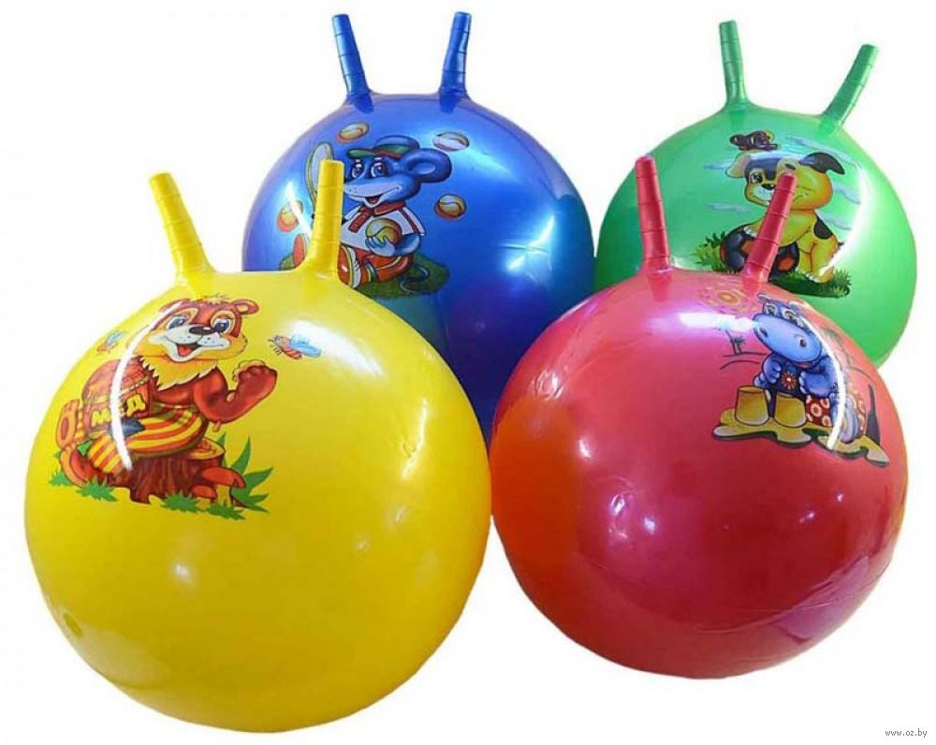

Подготовила:
инструктор по физической культуре:
Алиджанова Г. Р.

Махачкала
2020

Добрый день, уважаемые коллеги!
Тема моего мастер - класса «Использование разнообразных мячей
в физическом развитии дошкольника».

Великая ценность каждого человека – здоровье. Вырастить ребенка сильным, крепким, здоровым – это желание родителей и одна из ведущих задач, стоящих перед дошкольным учреждением.
Мой опыт работы заключается в использование разнообразных мячей в физическом развитии дошкольников. Игры с мячом активно влияют на физическое развитие и работоспособность ребенка. Действия выполняемые с мячами различного веса и объема развивают не только крупные, но и мелкие мышцы, увеличивают подвижность в суставах пальцев кисти, способствуют совершенствованию двигательной реакции дошкольников.
Мяч – удобная, динамичная игрушка, занимающая особое место в развитии: руки, кисти; общей двигательной активности; здоровья, мозга; эмоциональной достаточности; речи; физическом развитии; группы мышц (туловище, руки, ноги); интеллектуальном развитии; ориентации в пространстве; глазомера; ловкости; координации; быстроты реакции; смекалки; мышечной силы (легкие, сердце).
Игра должна соответствовать физическому развитию детей и тем навыкам, которыми они владеют. Все мячи можно разделить на две категории: прыгучие и не прыгучие. К прыгучим мячам относятся надувные, резиновые и баскетбольные мячи. Остальные мячи хорошо использовать для прокатывания, бросания, подбрасывания и т. д. Весь используемый инвентарь должен быть безопасным!

На сегодняшний день в арсенале педагогов, занятых воспитанием и обучением детей имеется обширный практический материал, включающий как традиционные методы так и нетрадиционные .
Одной из нетрадиционных технологий является Су-Джок терапия.
Формы работы с Су-Джок самые разнообразные. Прежде всего, это различные пальчиковые упражнения как шариком Су-Джок, так и с эластичным кольцом. Движения могут быть различными - круговые движения шарика между ладонями, перекатывание шарика от кончиков пальцев к основанию ладони, вращение шарика кончиками пальцев, сжимание шарика между ладонями, сжимание и передача из руки в руку, подбрасывание шарика с последующим сжатием между ладонями. Каждое упражнение сопровождается небольшим стишком, потешкой. С помощью шаров – «ежиков» с колечками детям нравится массировать пальцы и ладошки, что оказывает благотворное влияние на весь организм, а также на развитие мелкой моторики пальцев рук, тем самым, способствуя развитию речи. Очень полезен и эффективен массаж пальцев и ногтевых пластин кистей. Эти участки соответствуют головному мозгу. На них проецируется все тело человека в виде мини-систем соответствия. Поэтому кончики пальцев необходимо массажировать до стойкого ощущения тепла. Это оказывает оздоравливающее воздействие на весь организм. Особенно важно воздействовать на большой палец, отвечающий за голову человека.
Оздоровительный эффект, достигаемый при проведении нетрадиционных форм, тесно связан с положительными эмоциями детей, благотворно влияющими на психику ребёнка.
Следующей нетрадиционной формой оздоровления воспитанников с которой я хочу вас познакомить это особый мяч –фитбол.
Что же хорошего в фитболе?
Я бы сказала: фитбол- легко, весело, эффективно!
Фитбол-гимнастика:
- развивает двигательные качества, координацию движений;
- создаёт весёлую атмосферу и делает занятие с детьми эмоциональным и ярким, т.к. фитбол вносят игровой момент в образовательную деятельность;
- нетрадиционная форма работы с детьми и область эффективного развития двигательных качеств, укрепления и оздоровления всего организма.
Мяч можно использовать как:
- предмет, и использовать для выполнения различных ОРУ с фитболом в руках в различных и.п. (стоя, сидя, лежа и др.), а также броски, ловлю, удары об пол (ведение) и т.д.;
- мяч как опора применяется в положении сидя верхом на мяче, в различных и.п. лежа: мяч под спину, под живот, под бок, а также лежа на спине мяч под ногами и т.д.;
- можно использовать мяч и как ориентир при выполнении различных подвижных игр, эстафет – обежать мяч и т.д. А также при выполнении наклона вперед;
- как амортизатор и тренажер мяч предназначен для развития силовых способностей мышц рук, ног (зажимы мяча), также для развития функций равновесия;
- мяч как отягощение (в руках, ногах) применяется в различных исходных положениях: стоя, лежа, сидя и так далее для укрепления различных - мышечных групп, формирования и коррекции фигуры;
можно использовать мяч как препятствие для перешагивания, перепрыгивания и различных видов перекатывания на нем на спине, на животе: вперед и назад, в седее: вправо и влево;
- фитболы применяются и в качестве массажера при выполнении упражнений в парах. Один занимающийся лежит на животе, другой с мячом в руках выполняет массажные движения по спине партнера прокатывания, постукивания, вибрационные и круговые движения и т.д.

Упражнения
1.И.п.- стоя лицом к мячу. На счет 1-2- присесть, прямые руки на фитбол, колени в стороны, спина прямая; 3-4 – встать, руки в стороны.
2.И.п. – стоя лицом друг к другу. Перебрасывание мяча в парах. Прокатывание фитбола по полу.
3.И.п.- стоя на расстоянии шага, спиной друг к другу, ноги на ширине плеч, фитбол у впередистоящего. Повернуться по команде в одну сторону(заданный ориентир), передать фитбол партнеру, вернуться в и.п. Повернуться в другую сторону, повторить упражнение.
4. Опираясь руками на фитбол, по очереди перепрыгнуть через него.

А сейчас, уважаемые коллеги, я предлагаю вам на практике опробовать некоторые ритмические упражнения с фитболом.

Групповая практическая работа по апробации упражнений с мячом
(инструктор показывает упражнения, дает пояснения, участники выполняют)

